
Soft(ware)Ball
Doel
Speel als een team om de maximale score te krijgen in een 6-’inning’ spel..
Het spel spelen
Het doel van elke inning is om een een bal route puzzel (waarin een bal een bepaalde route moet volgen) op te lossen met behulp van programmeerbare componenten. Elk component heeft zijn eigen programma.. Om na te kijken of de voorgestelde oplossing werkt, worden de componenten gespeeld door de leden van het team.
Als de teamleden het eens zijn over een goede oplossing sluiten ze de inning en tellen ze de score. Met elke opgeloste puzzel krijgt een team 10 punten min de kosten van de programma’s dat ze gebruikten.
Kosten van een programma = aantal gebeurtenissen + aantal acties + aantal statussen
The kosten kunnen snel worden geschat door het tellen van het aantal werkwoorden in het programma.
De programma’s die in de vorige innings zijn ‘betaald’ kunnen worden hergebruikt in de volgende innings zonder extra kosten. Hoe dan ook, deze programma’s moeten worden hergebruikt zoals ze zijn zonder aanpassingen. Elk compleet programma kan worden gekopieërd zonder kosten.
Voorbeeld
Inning 1 van 6
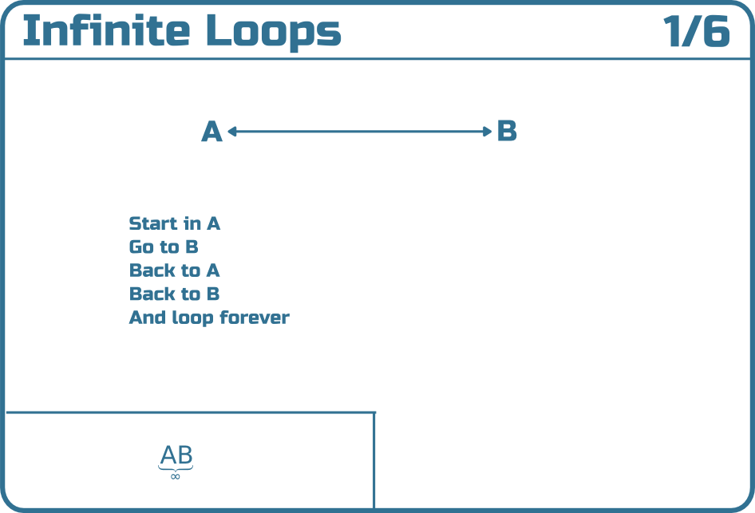
Naam van het spel
Tekening van de vloermarkers
Tekstuele beschrijving van de verwachte bal-route

Inning
kaart
Formele beschrijvind van de route

Een mogelijke oplossing Een andere oplossing
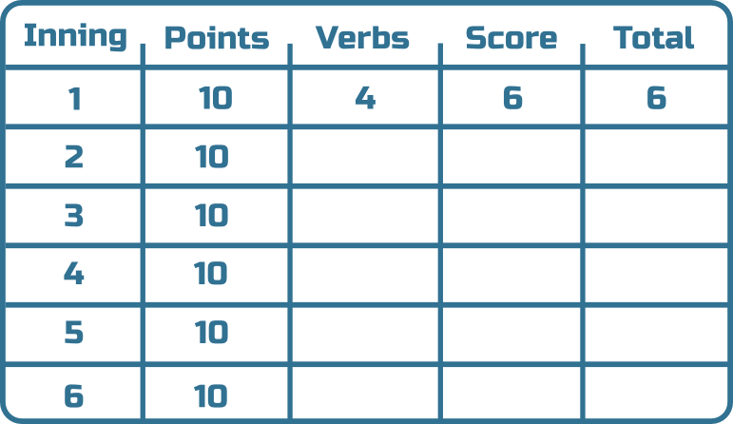
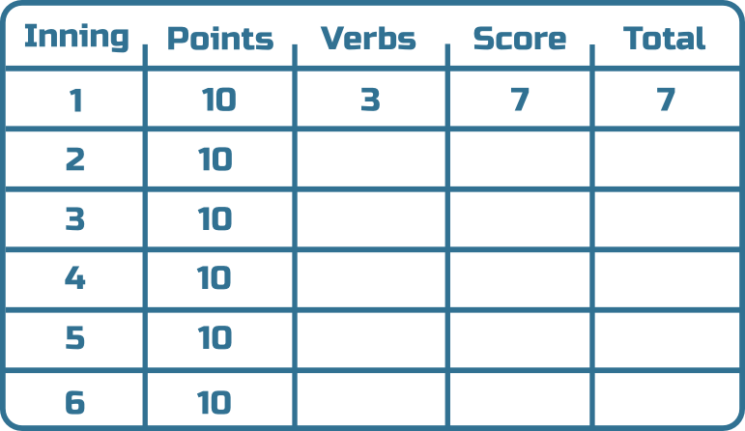
Peter
op punt B
Maartje op punt A
Scorekaart na eerste inning
Om het systeem te 'runnen' gooit de gebruiker de bal naar Maartje.
Als ik de bal ontvang, stuur ik hem naar Peter
Als ik de bal ontvang stuur ik hem naar Maartje
Kosten = 2
Kosten = 2
Peter
op punt B
Maartje op punt A
Scorekaart na eerste inning
Het tweede programma kost niets omdat het een identieke kopie is van het eerste.
Als ik de bal ontvan stuur ik het naar het component dat tegenover mij staat
Kosten = 3
Als ik de bal ontvan stuur ik het naar het component dat tegenover mij staat
Kosten = 0
Structuur van een programma

Een programma is verzameling van instructies.
<programma> ::= <instructie> [<programma>]
Elke instructie beschrijft een operatie welke uitvoerbaar is als een gebeurtenis optreedt voor een van de acteurs.
<instructie> ::= "Wanneer" <component> <event> "," <operatie>
Een operatie is een actie die uitgevoerd wordt door een geprogrammeerd component. Er kunnen meerdere operatie achter elkaar of op basis van een conditie uitgevoerd worden.
<operatie> ::=
"ik" <actie>
| <operatie> [ "en" <operatie> ]
| "als" <conditie> "dan" <operatie> [ "anders" <operatie> ]
An acteur is een door naam of status geidentificeerd component.
<acteur> ::= "ik"|"het"|<naam>|"het component dat" <status>|"een component"
De naam van de componenten worden aan het beging bepaald en mogen niet meer veranderen.
<naam> ::= "Peter" | "Maartje" | ...
Een conditie is acteur in een gegeven status. Je kunt ze combineren met logische operaties.
<conditie> ::=
<acteur> <status>
| <conditie> "and" <conditie> | <conditie> "or" <conditie>
An actie is een ondubbelzinnige fysieke handeling dat uitgevoerd wordt door een component. De gegeven acties zijn slechts voorbeelden. Spelers kunnen de scheidsrechters vragen of acties toegestaan zijn. Echter spelers mogen niet lezen, schrijven, rekenen of praten.
<actie> ::=
stuur de bal naar <acteur> | ga naar <punt>
| draai <acteur> naar <acteur> | draai <acteur> om
| draai <acteur> naar links | draai <acteur> naar rechts | ...
A punt is een vloermarker op de grond
<punt> ::= "A" | "B" | "C" | "D" | "E" | "F" | "G" | "H" | ...
Een gebeurtenis iets zien of horen gebeuren in het spel. Dit kunnen alle mogelijke acties zijn.
<gebeurtenis> ::=
stuur de bal | hoor <word> | <action>
| ontvang de bal | onvang de bal van <acteur>
Een woord komt altijd van de programma gebruiker (componenten kunnen immers niet praten).
Een status is een stabiele fisieke beschrijving van een acteur. De statussen hieronder zijn slechts voorbeelden. Spelers kunnen de scheidsrechter vragen of andere statussen ook geldig zijn.
<status> ::=
op <positie> zijn | naast <acteur> zijn
| links naast <acteur> zijn | rechts naast <acteur> zijn | ...
Als een programma klaar is, kan je kan je het transformeren naar goed nederlans om het duidelijker te maken (gebruik maken van persoonlijke / bezittelijke voornaamworden, juiste tijden ...) Deze aanpassingen veranderen de kosten van het programma niet.

